KAUFLAND ČESKÁ REPUBLIKA v.o.s. | VŘ R-840-1130-2026
Komplexní analýza povodňových rizik prodejní sítě
KATALOG MODULU 3 – ANALÝZA SELHÁNÍ OCHRANNÉ INFRASTRUKTURY | 

3.1 Obsah a metodika modulu
Modul 3 se sestavuje pro každou filiálku, nad níž se v povodí nachází vodní dílo, poldr nebo ochranná hráz, bez ohledu na skóre Modulu 1. Zahrnuje inventuru vodních děl (kategorie TBD I–IV), převzetí zvláštních povodní z povodňových plánů VD, odhad průlomové vlny a doby doběhu a scénář selhání lokálních a mobilních hrází. Místní ochranné prvky v okolí filiálky (nábřežní zdi, hráze, mobilní hrazení) se dokumentují fotografiemi.
Indikativní výběr: přehradní hráz (ZABAGED®) do 15 km na stejném toku nebo velké dílo do 8 km, ležící výše než filiálka, a filiálka do 1 km od toku s převýšením ≤ 10 m. Výběr bude v plné verzi ověřen podle evidence VD (ISVS-Voda, TBD) a povodňových plánů.
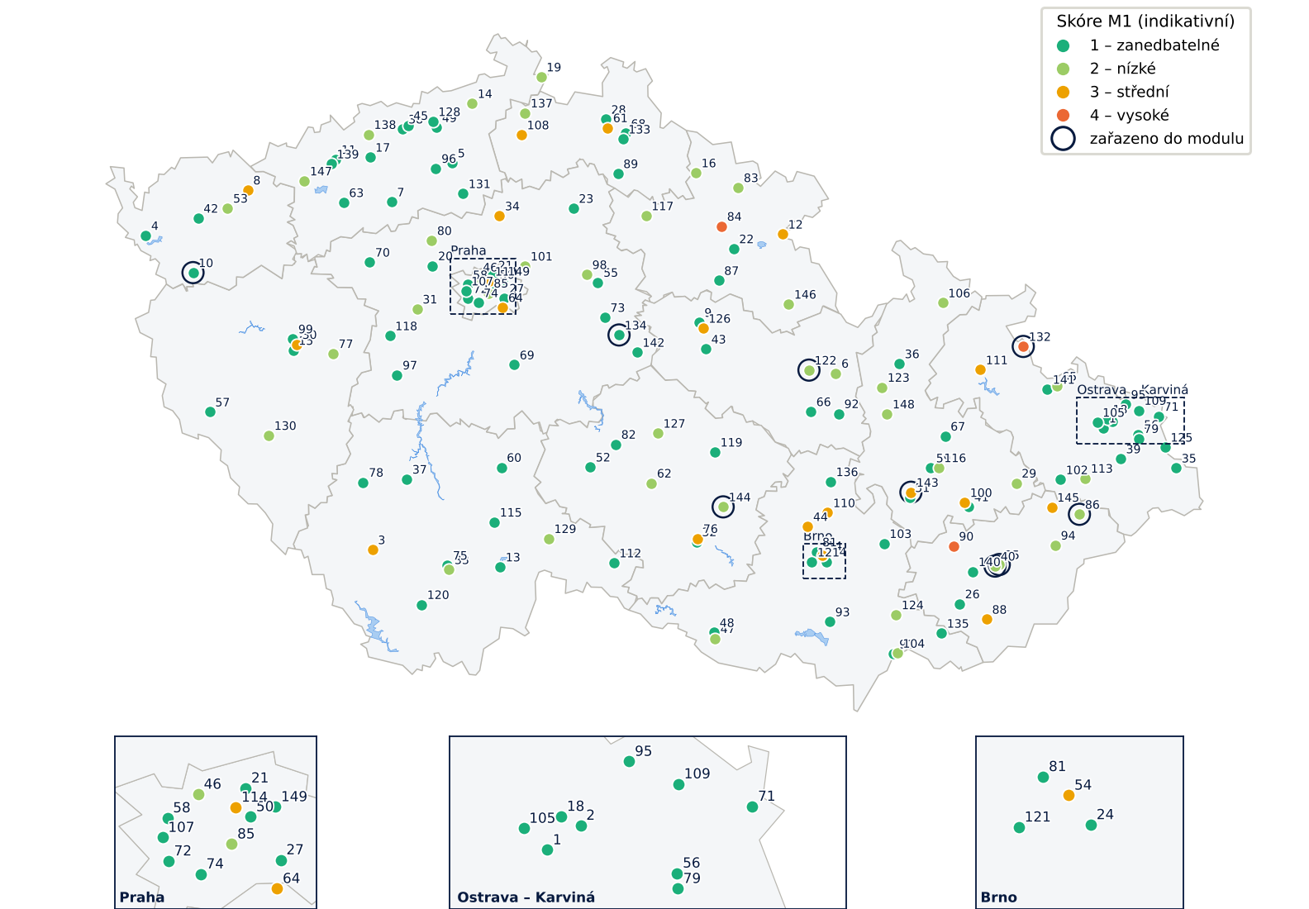
Obr. 6 – Filiálky zařazené do Modulu 3 (kroužek) a velké vodní nádrže.

3.2 Filiálky zařazené do Modulu 3
ID | Filiálka | Tok | Identifikovaná díla (tok, vzdálenost, délka hráze) | Skóre M1 | Stav
10 | Marianske Lazne | Úšovický potok (Kamenný potok) | Úšovický potok (Kamenný potok) (3.5 km, 182 m) | 1 | k zpracování
25 | Zlin-Vrsava | Fryštácký potok | Fryštácký potok (2.9 km, 180 m) | 2 | k zpracování
40 | Zlin-Cepkov | Dřevnice | Dřevnice (11.1 km, 547 m) | 2 | k zpracování
86 | Roznov pod Radhostem | Rožnovská Bečva | Rožnovská Bečva (13.8 km, 207 m) | 2 | k zpracování
122 | Ceska Trebova | Třebovka | Třebovka (12.6 km, 126 m); Třebovka (14.1 km, 186 m) | 2 | k zpracování
132 | Krnov | Opava | VD Nové Heřminovy (plánované, výstavba 2027–2033); jezy na Opavě | 4 | zpracováno – vzor
134 | Kutna Hora | Vrchlice | Vrchlice (5.5 km, 168 m) | 1 | k zpracování
143 | Prostejov, Konecna | Hloučela | Hloučela (6.2 km, 447 m) | 3 | k zpracování
144 | Velke Mezirici | Oslava | Oslava (5.2 km, 301 m) | 2 | k zpracování

